Міністерство освіти та науки України

Вінницький національний технічний університет

Кафедра комп’ютерних наук

Практична робота №4

З дисципліни “Операційні системи ”

Тема:“Midnight Commander”

Виконав студент групи 2КН-18б:

Максименюк М.Р.

Викладач:

Белзецький Р.С.

Хід роботи

1.За допомогю Midnight Commander створюємо каталог “Maksym”:

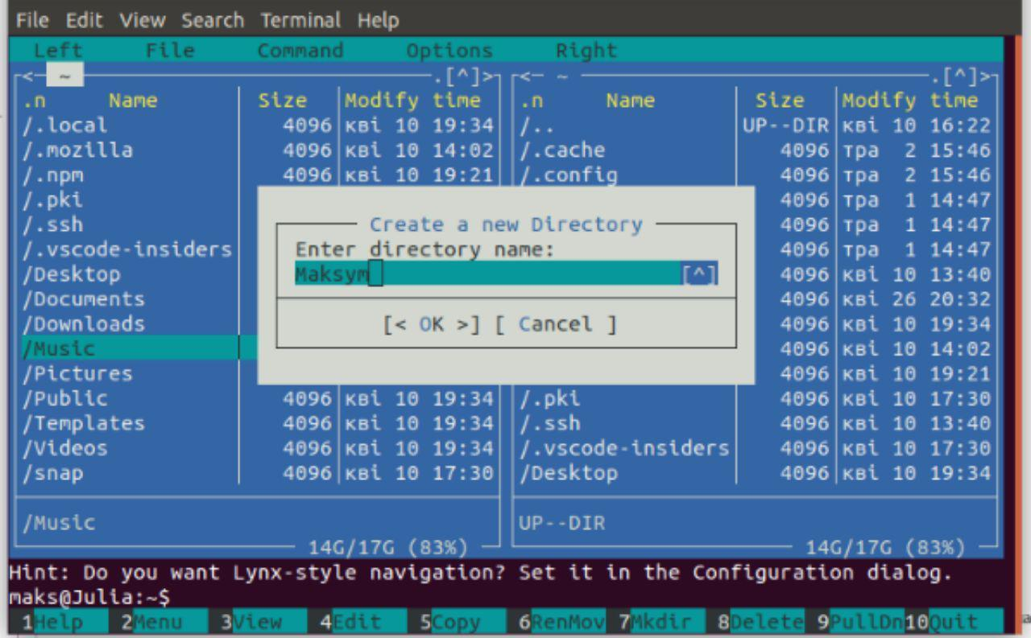

2.Створюємо, копіюємо і 3 файли формату txt. Maks1, maks2, maks3.

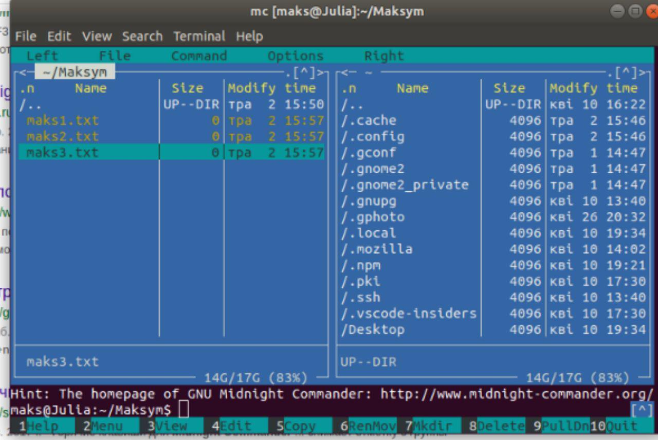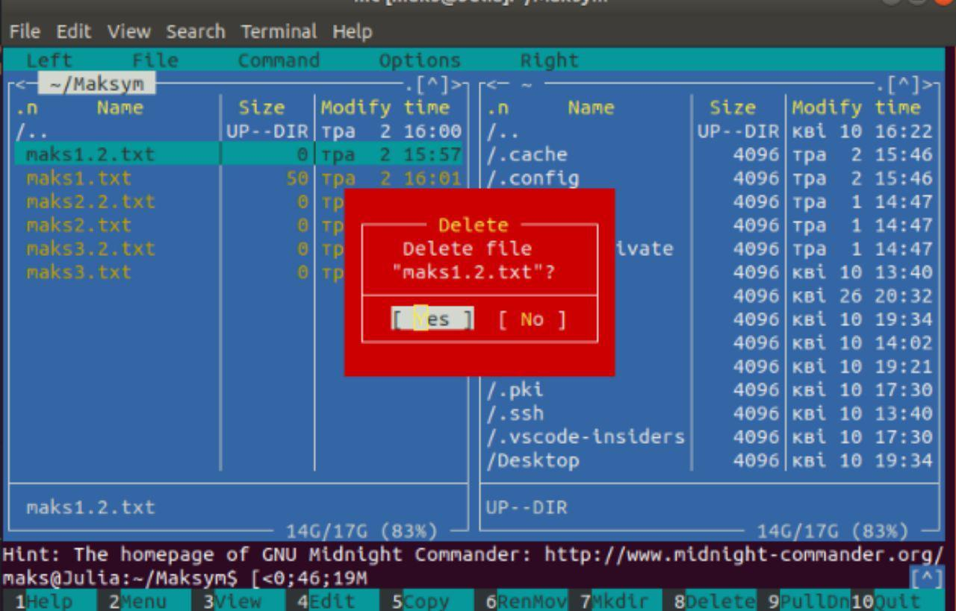

4.Переглядуємо файли за допомогою vim

5.Змінюємо права доступу до файлів.

6. Змінюємо власника для створених файлів і директорії

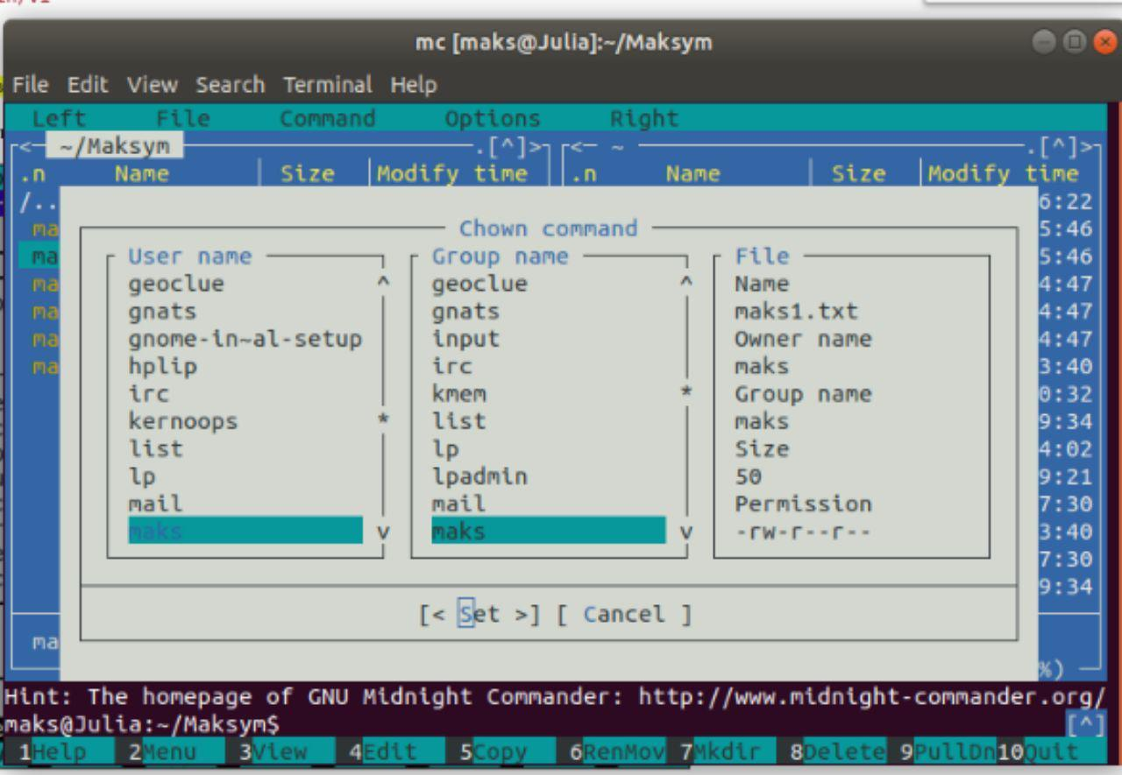

7.Видаляємо створені файли і директорію.

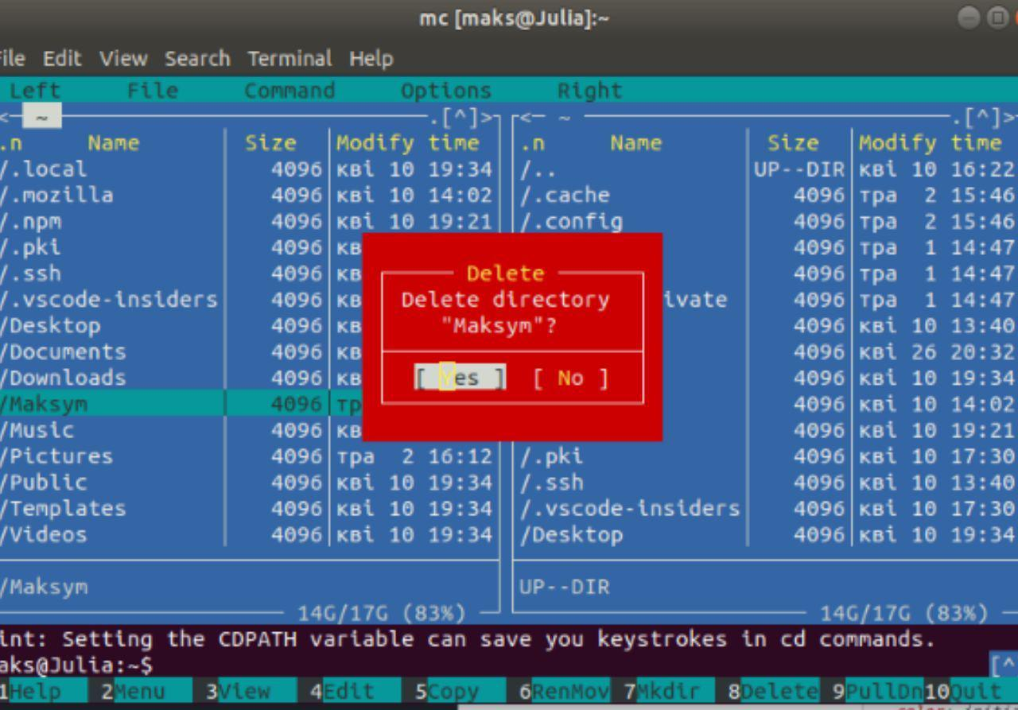

8.підключаємо праву панель до віддаленого комп’ютера по FTP

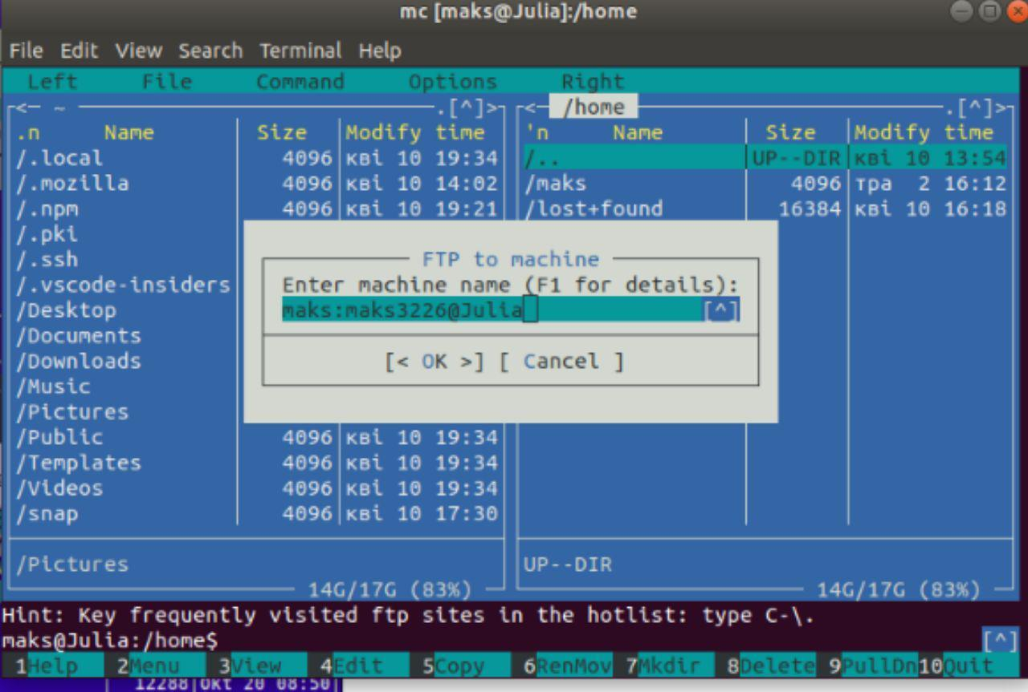

Висновок

Ми навчилися користуватися файловим менеджером Midnight commander. Навчилися створювати і удаляти каталоги і файли. Підключатися до віддаленого комп’ютера по FTP.